

МИНИСТЕРСТВО НАУКИ И ВЫСШЕГО ОБРАЗОВАНИЯ РОССИЙСКОЙ ФЕДЕРАЦИИ Федеральное государственное бюджетное образовательное учреждение высшего образования **«МИРЭА – Российский технологический университет»**

**РТУ МИРЭА**

Институт информационных технологий Кафедра вычислительной техники (ВТ)

**ОТЧЕТ ПО ПРАКТИЧЕСКОЙ РАБОТЕ №4**

«Проектирование счетчика с произвольным модулем счета в САПР QUARTUS II» **по дисциплине**

«Архитектура вычислительных машин и систем»

|  |  |
| --- | --- |
| Выполнил студент группы ИКБО-15-22 | Оганнисян Григор Амбарцумович |
| Принял преподаватель кафедры ВТ | Рыжова Анастасия Андреевна |
| Практическая работа выполнена | «__» 2023 г. |
| «Зачтено» | «__» 2023 г. |

Москва 2023

## Содержание

Цель работы 3

Постановка задачи 3

Теоретический блок 4

Таблица перекодировки состояний 6

Графы состояний 7

Таблица истинности 9

Реализация схем и кодов 10

Вывод 12

# Цель работы

Ознакомиться с САПР QUARTUS II, получить практические навыки создания проектов по схемотехнике ЭВМ в САПР (ввод схем, компиляция и моделирование).

# Постановка задачи

На основе исходного графа состояний и согласно своему варианту составить таблицу перекодировки состояний устройства в десятичном и двоичном коде, подставить новые значения в исходный граф, составить таблицу истинности работы устройства, спроектировать логическую схему, используя графический редактор и текстовый редакторы САПР QUARTUS II.

Исследовать работу схемы с использованием сигнального редактора.

**№ варианта: 22**

# Теоретический блок

Счётчик числа импульсов — устройство, на выходах которого получается двоичный или двоично-десятичный код, определяемый числом поступивших импульсов. Счётчики могут строиться на двухступенчатых D- триггерах, T-триггерах и JK-триггерах. Основной параметр счётчика — модуль счёта — максимальное число единичных сигналов, которое может быть сосчитано счётчиком.

Счётчики классифицируют:

* по числу устойчивых состояний триггеров:
  + на двоичных триггерах o на троичных триггерах o на n-ичных триггерах • по модулю счёта:
  + двоично-десятичные (декада) o двоичные o с произвольным постоянным модулем счёта o с переменным модулем счёта • по направлению счёта: o суммирующие o вычитающие o реверсивные
* по способу формирования внутренних связей:
  + с последовательным переносом o с комбинированным переносом o кольцевые
* по способу переключения триггера:
  + синхронные o асинхронные Простейший суммирующий асинхронный счетчик представляет собой несколько последовательно включенных счетных триггеров.

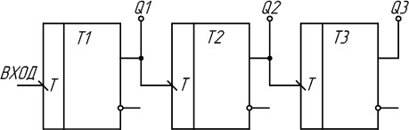

Рисунок 1 – Простейший асинхронный счетчик

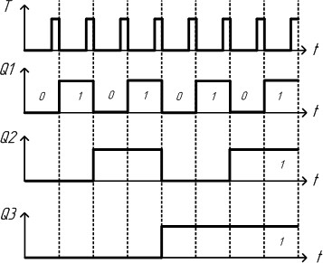

Рисунок 2 – Временная диаграмма работы суммирующего асинхронного счетчика

# Таблица перекодировки состояний

Таблица 1 – перекодировка состояний автомата и их двоичный код

|  |  |  |
| --- | --- | --- |
| № состояния | № состояния из таблицы | Двоичный код q3 q2 q1 q0 |
| 0 | 9 | 1001 |
| 1 | 1 | 0001 |
| 2 | 12 | 1100 |
| 3 | 11 | 1011 |
| 4 | 3 | 0011 |
| 5 | 0 | 0000 |
| 6 | 5 | 0101 |
| 7 | 15 | 1111 |
| 8 | 10 | 1010 |
| 9 | 13 | 1101 |
| 10 | 4 | 0100 |
| 11 | 6 | 0110 |
| 12 | 7 | 0111 |
| 13 | 8 | 1000 |
| 14 | 14 | 1110 |
| 15 | 2 | 0010 |

# Графы состояний

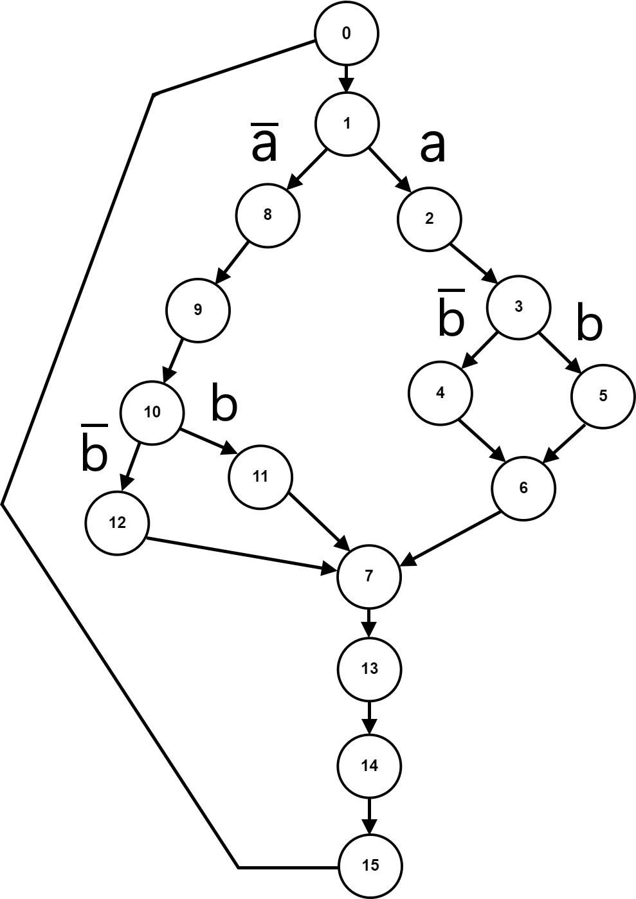

Рисунок 3 – Исходный граф состояний

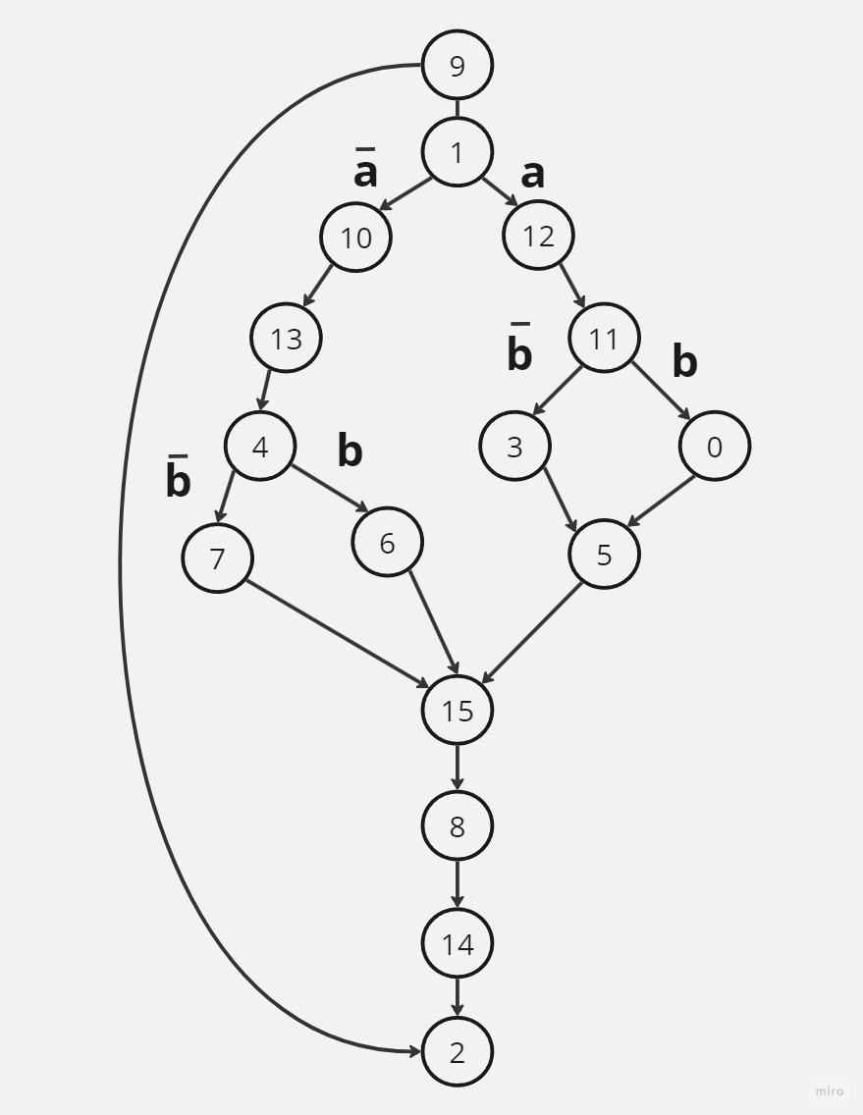

Рисунок 4 – Граф состояний, полученный с учетом таблицы перекодировки

# Таблица истинности

Таблица 2 – Таблица истинности автомата

|  |  |  |  |  |
| --- | --- | --- | --- | --- |
| Старое состояние | | Условие | Новое состояние | |
| № | Код | № | Код |
| 9 | 1001 | - | 1 | 0001 |
| 1 | 0001 | A = 0 | 10 | 1010 |
| 0001 | A = 1 | 12 | 1100 |
| 10 | 1010 | - | 13 | 1101 |
| 13 | 1101 | - | 4 | 0100 |
| 4 | 0100 | B = 0 | 7 | 0111 |
| 0100 | B = 1 | 6 | 0110 |
| 7 | 0111 | - | 15 | 1111 |
| 15 | 1111 | - | 8 | 1000 |
| 8 | 1000 | - | 14 | 1110 |
| 14 | 1110 | - | 2 | 0010 |
| 2 | 0010 | - | 9 | 1001 |
| 12 | 1100 | - | 11 | 1011 |
| 11 | 1011 | B = 0 | 3 | 0011 |
| 1011 | B = 1 | 0 | 0000 |
| 3 | 0011 | - | 5 | 0101 |
| 5 | 0101 | - | 15 | 1111 |
| 6 | 0110 | - | 15 | 1111 |
| 0 | 0000 | - | 5 | 0100 |

# Реализация схем и кодов

Рисунок 5 – Логическая схема

Рисунок 6 – Временная диаграмма 1

Рисунок 7 – Код, реализующий логическую схему, часть 1

Рисунок 8 – Код, реализующий логическую схему, часть 2

Рисунок 9 – Временная диаграмма 2

# Вывод

Были получены и применены практические навыки создания проектов по схемотехнике ЭВМ. С помощью таблицы перекодировки получен новый граф состояний, составлена таблица истинности автомата, спроектирована логическая схема в текстовом и графическом редакторах САПР QUARTUS II и исследована ее работа с использованием сигнального редактора.

Идентичность полученных практическим путем данных подтверждает правильность проектирования схемы и кода.